令 和 ８ 年 度 湖 西 お い で ん 祭 出 店 者 募 集 要 項
ボートレース浜名湖対岸駐車場で開催する『湖西おいでん祭』の物販・飲食出店者を募集します。
- 開催日時 令和８年９月１９日（土） ※販売時間 12：00～ 20：00頃
- 出店数 応募状況による
- 出店条件 （１）各市町の商工会・観光協会への加入者
（２）R8新居弁天今切体験の里キッチンカー出店登録事業者
★応募者多数の場合、事務局で定める優先順に沿って厳正なる選考で決定します。
※商工会・観光協会の加入有無は、申込み内容を確認し、各会へ照会します。
※出店エリア内の配置は参考（案）です。
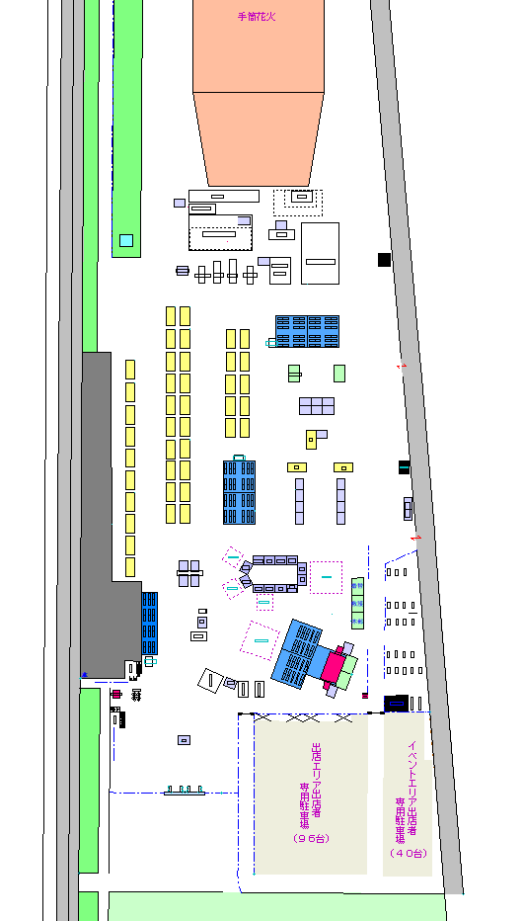
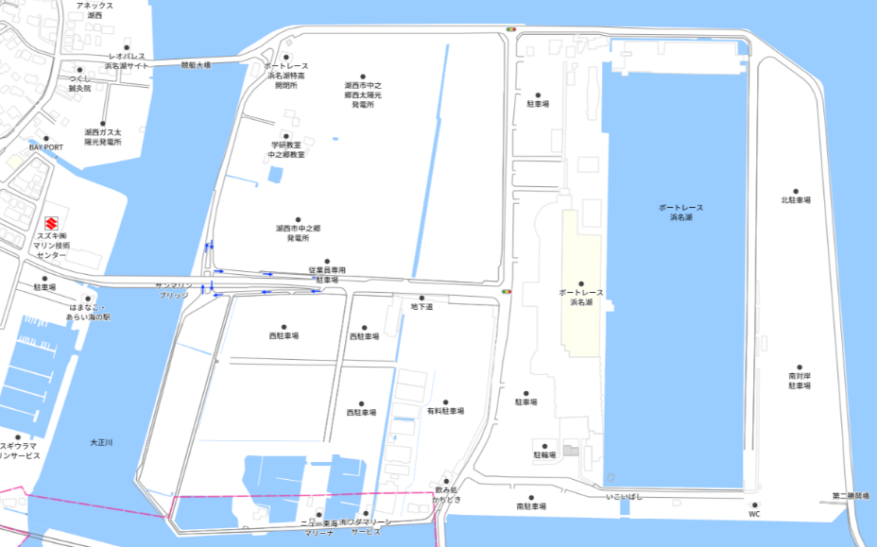
- 出店場所 ボートレース浜名湖 対岸駐車場内

会場
🅟
🅟

- 出店料
〇基本出店料
出店種別 | 出店料 | 備考
飲食 | 8,000円 | ・キッチンカー含む  ・出展内容に飲食物の販売が含まれる場合はこちらに該当。
物販・体験 | 6,000円 | ・くじ引き、おもちゃ販売、体験等
〇オプション
物品 | 料金 | 備考
テント（ウエイト付） | 6,000円 | ・幅：3.6ｍ 奥行：2.7ｍ ※長辺が正面  ・１店舗最大１張
電気 | 2,000円 | ・使用電力は1店舗/合計2,500W以内  ・出店申込書下段に使用機材・使用電力を具  体的に記入してください。
長机（ベニヤ） | 600円 | ・幅：１８０ｃｍ 奥行：４５ｃｍ  ・１店舗最大２台まで
ビニールクロス | 750円 | ・長机用のクロス（色：白）
プラスチック椅子 | 300円 | ・１店舗最大２脚まで
- スペース 出店種別に関わらず1出店者 ／ 横６ｍ、奥行３ｍ

- 搬入出 〇搬入時間 10：00～11：00（厳守）
〇搬出時間 出店時間終了15分後から30分間
※ 上記以外の時間の会場内への車両の出入りは禁止します。
※ 搬入出で使用する車両の大きさは、ハイエースクラス以下の車両で行ってください。
※ 搬入後指定駐車場に駐車してから、搬出まで車を出せません。
※ 搬出時間内であっても速やかな搬出をお願いします。

- 管理 販売品・売上金等は、出店者が責任をもって管理してください。
※ 出店にあたる如何なる損害も、主催者側は一切責任を負いません。

- その他 ・ 静岡県暴力団排除条例により、暴力団関係者の出店を禁止します。
・ 転貸は禁止します。
・ 火気を使用する場合、必ず消火器を用意してください。
・ 出店者用ゴミ箱はありませんので出店にかかるゴミは必ずお持ち帰りください。
・ キッチンカーについて、車両のエンジンをかけたままの営業は禁止とします。
・ 出店決定者は、出店者説明会に必ず出席してください。
・ 出店者説明会／８月１９日（水）14:00～ 健康福祉センターおぼと3階（研修室）
・ 説明会時に出店料等の集金、出店位置の選定をします。
・ 出店位置の選定方法は、受付時に引く番号順に選んでいく方法です。
・ キッチンカー・レンタルテント・持ち込みテントの出店方法別で、ひとかたまりにして
配置します。

- 申込方法 令和８年６月３０日（火）17：00までに、裏面の申込様式で、持参・郵送・メールにて、
お申込み。もしくは、申込書のＱＲコードを読み取り、フォームより申込み。
※ 飲食物の調理販売を行う場合、露店の営業許可が必要です。申込時には必ず許可証のコピーを添付してください。≪許可証は「静岡県内一円」又は「浜松一円」のみ有効≫
※ メールでの申し込みの場合、数日以内に受領メールをお送りします。
受領メールが届かない場合は、事務局までご連絡ください。
※ 出店希望者が募集数を超えた場合、7月31日（金）までに事務局で決める優先順位に沿って厳正なる選考をもって出店者を決定し、結果を通知します。

- 問い合わせ先 〒431-0492 湖西市吉美3268番地
湖西おいでん祭実行委員会事務局（文化観光課内）
TEL 053-576-1230 ﾒｰﾙ kankou@city.kosai.lg.jp


令 和 ８ 年 度 湖 西 お い で ん 祭 出 店 申 込 書
【送付先】 湖西おいでん祭実行委員会事務局（湖西市文化観光課 内）
要項の内容を了承し、下記のとおり出店を申し込みます。
1.出店名
2.出店種別 | 飲食 ／ 物販・体験 ※〇で囲ってください
※物販・体験を選択した場合のみ | （出店内容を御記入下さい。 例 くじ引き 雑貨販売 バザー 等）
3.住所 | 〒 -
4.代表者名・担当者名 | 代表者： 担当者：
5.担当者連絡先 | ＴＥＬ：（ ） － 携 帯： － －  メール： ＠
6.露店商許可証  ※飲食のみ | 静岡県内一円 ・ 浜松一円 ※許可証のコピーを添付
7.商工会・観光協会の加入種別 | 1.湖西市商工会 ・ 2.新居町商工会 ・ 3.湖西・新居観光協会  4.R8新居弁天今切体験の里キッチンカー出店登録事業者  5.他市町商工会・観光協会
5.の場合、加入会名をご記入ください
8.店舗等について | 湖西市内で店舗等の営業をしているか … はい ・ いいえ
「はい」の場合、所在地を御記入下さい | 湖西市
9.出店方法 | テント ／ キッチンカー ※〇で囲ってください
10.オプションの選択  ※〇で囲ってください | ・なし ／ ・テント(6,000円) ／ ・電気(2,000円) ／ ・長机(600円) ／  ・ビニールクロス(750円) ／ ・プラスチック椅子(300円)
【提供食品】※食品提供の場合のみ ※保健所提出資料の基礎資料となりますので必ず記入ください
提供食品 | 提供数量 | 調理の有無 | 材料仕入先 | 調理・販売従事者
 |  | 有 ・ 無
 |  | 有 ・ 無
 |  | 有 ・ 無
 |  | 有 ・ 無
 |  | 有 ・ 無
 |  | 有 ・ 無
 |  | 有 ・ 無

【使用機材】 ※正確、具体的に記入ください。
ガスの使用 | 有 ・ 無 ※火気使用の場合は消火器をご用意ください
（電気について)  オプションで「電気」をお申込みの場合のみ、使用する器具の種類、使用電力をご記入ください。 | 器具名 |  | 使用電力(ﾜｯﾄ数) | Ｗ
（電気について)  オプションで「電気」をお申込みの場合のみ、使用する器具の種類、使用電力をご記入ください。 | 器具名 |  | 使用電力(ﾜｯﾄ数) | Ｗ
（電気について)  オプションで「電気」をお申込みの場合のみ、使用する器具の種類、使用電力をご記入ください。 | 器具名 |  | 使用電力(ﾜｯﾄ数) | Ｗ
（電気について)  オプションで「電気」をお申込みの場合のみ、使用する器具の種類、使用電力をご記入ください。 | 器具名 |  | 使用電力(ﾜｯﾄ数) | Ｗ
（電気について)  オプションで「電気」をお申込みの場合のみ、使用する器具の種類、使用電力をご記入ください。 | 器具名 |  | 使用電力(ﾜｯﾄ数) | Ｗ
※電気使用量は2,500W以下を厳守してください。 ※水道はありませんので各自ご用意ください。
☆事務局のよる選考並びに、抽選による出店場所について、異議申し立ていたしません。
■ 湖西市公式Instagram（kosaicity_pr）とのコラボイベント
第31回湖西おいでん祭から湖西の「食」を発信しませんか？
湖西市産の食材を使用したメニューを販売する場合、湖西市公式ＳＮＳ(InstagramやLINEなど)で積極的にＰＲしますので、以下の設問にご回答ください。 ※〇で囲ってください

①．今回提供する食品の中に、湖西市産食材を使用したメニューはありますか？
なし | 該当あり（※該当する食材名を以下に記載してください）
②．（①で該当ありとした方へ）湖西市公式ＳＮＳ(参考：Instagramフォロワー1.4万人)でのＰＲを希望しますか？
はい | いいえ

③．地元食材を使用した料理の写真や簡単な説明文をイベント開催１か月前までに市へ提供できますか？
はい | いいえ

④．出店者のアカウント(ウェブサイト、Instagramなど)を市に共有できますか？
いいえ | はい（※該当するアカウント名を以下に記載してください）

■注意事項（募集要項のほか、以下の点にご注意ください）
- 応募者多数の場合は以下の優先順位に沿って出店者を決定いたします。
 |  | 「湖西市商工会」「新居町商工会」「湖西・新居観光協会」「令和８年度新居弁天今切体験の里キッチンカー出店事業者」のいずれかに登録
 |  | 有 | 無
湖西市内での  店舗等の営業 | 有 | 優先順位① | 優先順位③
湖西市内での  店舗等の営業 | 無 | 優先順位② | 優先順位④

- 会場内の喫煙エリア以外で喫煙された場合には、次回以降の出店は認めません。
- 本申し込みに虚偽の申請があった場合には、即座に出店を取り消し、次回以降の出店は認めません。
- そのほか、実行委員会事務局の指示に従わない場合は、出店を取り消します

